Attacco brute force su user specifico
Sommario
1 Scopo del progetto 2
2 Svolgimento 2
2.1 Scelta del taget 2
2.2 Scelta del servizio 2
2.2.1 SSH 2
2.2.2 FTP 3
3 Conclusioni 3

Scopo del progetto
Il progetto prevede l’attacco con il softwhare Hydra verso uno specifico utente utilizzando diversi servizi.
Nella nostra prova abbiamo usato ssh e ftp.

Svolgimento

Scelta del taget
Procediamo alla creazione dell’utenza target all’interno della nostra macchina Kali.
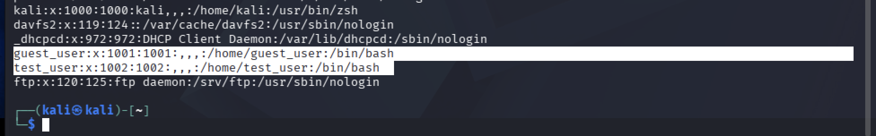
In questo caso ho creato 2 utenti, guest_user e test_user.

Scelta del servizio

SSH
Decidiamo di iniziare con il servizio SSH, installiamo, abilitiamo il protocollo di comunicazione e ne testiamo la corretta configurazione
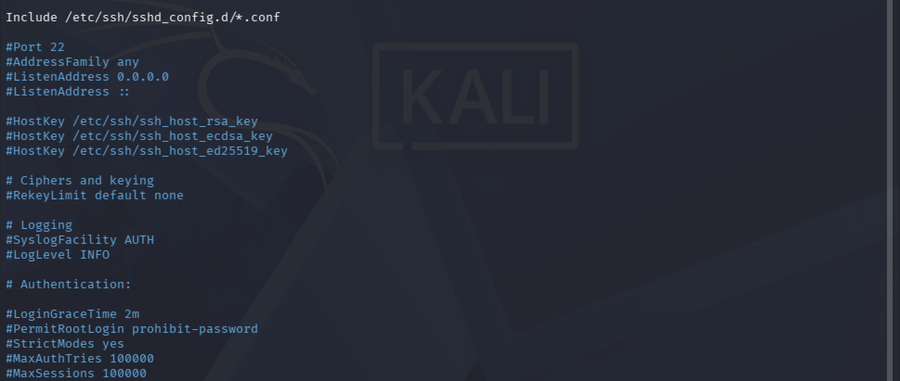
Verifichiamo che il servizio insista sulla porta 22 e avviamo il servizio.
Iniziamo con la prima libreria di password a forzare l’accesso verso il target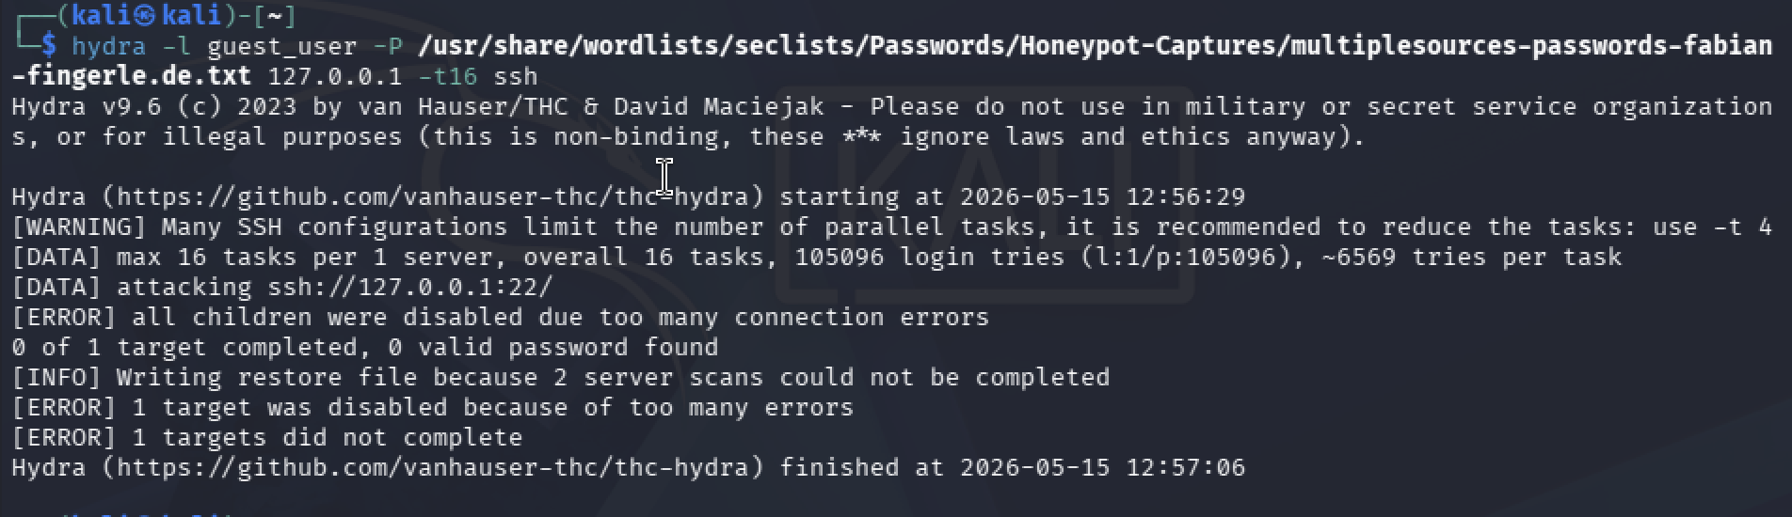
Ora proviamo con una seconda libreria 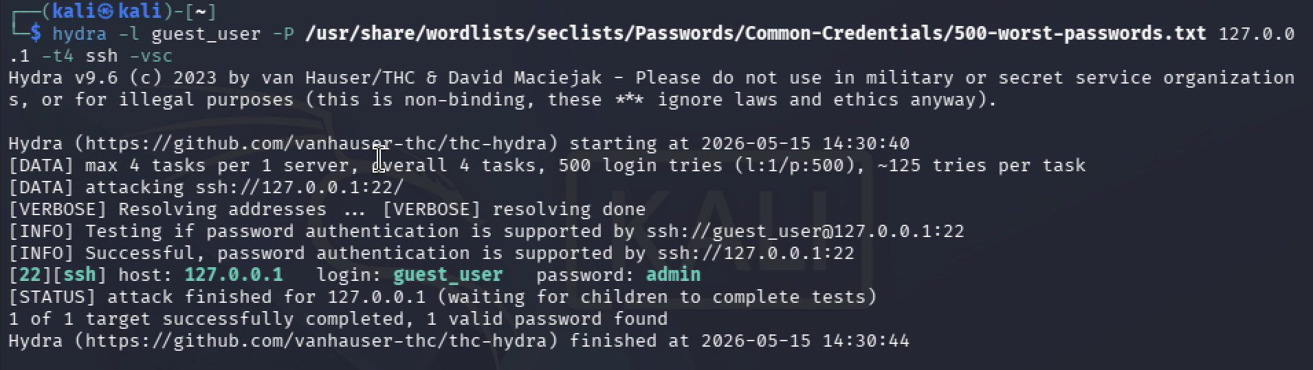
La seconda libreria ha individuato la password.

FTP
Ora riproviamo ad attaccare la macchina usando il protocollo ftp 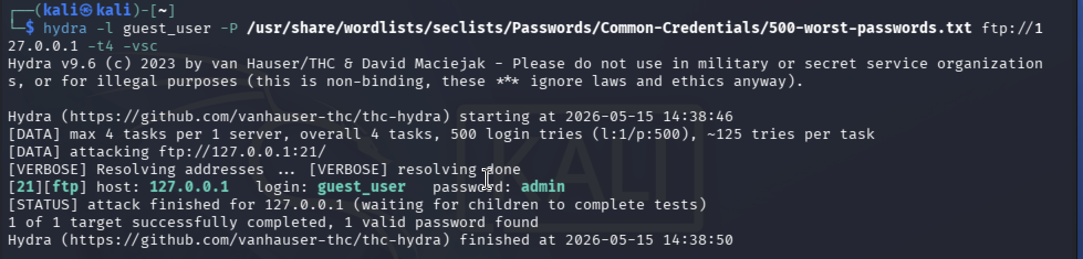

Conclusioni
Gli attacchi di questo tipo sono abbastanza obsoleti e un efficace IPS blocca l’attaccante, però è stata una esercitazione efficace per capire il concetto di attacchi con dizionari.

Extra
Nel pomeriggio, con il lavoro di squadra insieme a Riccardo, Lorenzo e Giuseppe siamo riusciti a trovare un modo per entrare nel root della blackbox.
